Конспект занятия по патриотическому воспитанию «Сказка про матрёшку» (1младшая группа).

Цель: приобщение детей младшего дошкольного возраста к истокам русской
культуры.

Задачи: познакомить детей в сказочной форме с народным промыслом –
матрёшка;
учить детей рассматривать матрёшку;
обогащать словарь детей словами: румяные, черные.
Закрепить знание детей о цвете, из какого материала
сделана игрушка.
Вызвать интерес к образу игрушки, желание украшать фартук
нетрадиционной техникой. Воспитывать желание помочь .

Материал: использование ИКТ, аудиозапись, штампы овальные и круглые,
гуашь жёлтая, красная, деревянная матрёшка с рост ребёнка ,
сюрпризный момент.

Ход занятия

-Ребята, к нам пришли гости, поздороваемся с гостями.
-Подарите им свои улыбки, хорошие настроение, а теперь всё внимание на меня.
-Вы любите сказки?
Дети: Да.
-Давайте все вместе посмотрим на экран.
Видео ролик в гостях у сказки.
-Здравствуйте , милые ребята, мои юные друзья.
Я сегодня, как и прежде с новой сказкой к вам пришла.
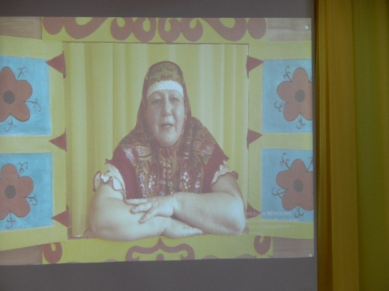
Было это давным – придавно . В некотором царстве, в некотором государстве жил –был Иван Умелые Руки. Сделал он куклу деревянную с секретом. В кукле находилась ещё одна кукла. Точь –в –точь как первая, только размером поменьше. А в ней ещё одна. И так их было несколько. А расписал кукол мастер Пётр Золотые Кисти. Вот и получились куклы словно сёстры близнецы, всем одинаковые. Нарядил их мастер в сарафан, рубашку, фартук и платочек не забыл.
Вот вам и сказки конец. А кто слушал молодец.
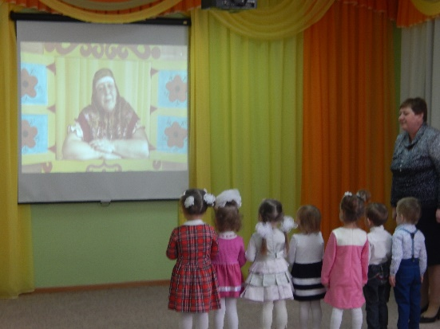
Воспитатель: Послушайте внимательно загадку и отгадайте её.
Ростом разные подружки,
Но похожи друг на дружку,
Все они сидят друг в дружке,
А всего одна игрушка?
Что это? (матрёшка)

- _Молодцы отгадали загадку.
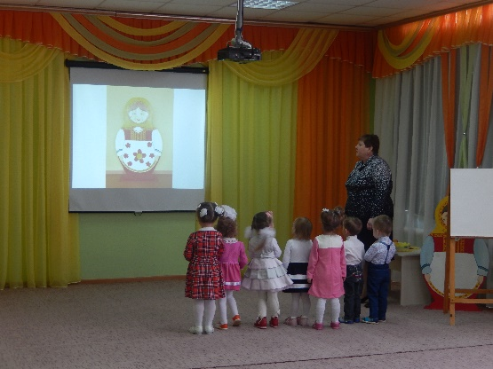
Матрёшка появляется на экране.
-Вот и наша гостья. Давайте рассмотрим матрёшку. Во что одета матрёшке?
Дети: сарафан, рубашку, фартук, платок.
Воспитатель: -У матрёшки какого цвета платок? Жёлтый
-Какого цвета сарафан? Красный
-Какого цвета фартук? Белый
-Чем украшен фартук? Цветами
-Какого цвета глаза? Чёрные

-А щёчки какие? Румяные
Воспитатель:
-Матрёшка улыбается. Она весёлая.
-У матрёшки есть сестра. Показываю детям матрёшку. (матрёшка с рост ребёнка) - Давайте её рассмотрим.
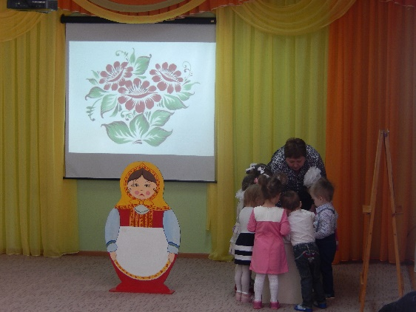
Воспитатель: -Ребята, посмотрите, наша гостья почему -то грустная?
-Как вы думаете, почему она грустная?
Дети: Фартук не украшен.
Воспитатель: Мы можем помочь матрёшке?
Дети: Да.
Воспитатель: Что надо сделать?
Дети: Украсить фартук.
Воспитатель: Чем мы будем украшать фартук матрёшке?
Дети: Цветами.
Воспитатель: - Посмотрите ,как я буду украшать фартук. Украшать буду при помощи штампов овального и круглого. Я обмакну круглый штамп в жёлтую гуашь и отпечатую круг на фартуке. Затем возьму овальный штамп обмакну в красную гуашь и нанесу овалы вокруг круга. Вот какой цветок у меня получился.
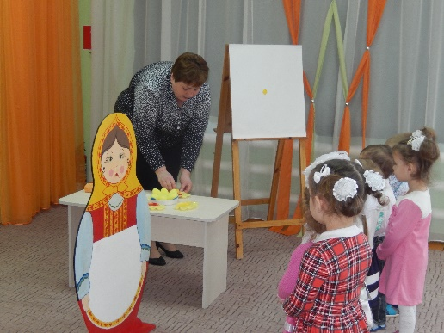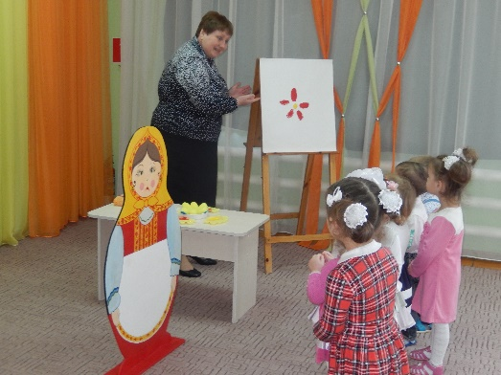

Воспитатель: - Поиграем с пальчиками.
Физминутка : У Антошки есть игрушка (поочерёдно дети сгибают пальцы
начиная с большого)
Вот весёлая лягушка
Вот железная машина
Это мяч он из резины
Разноцветная матрёшка,
И с хвостом пушистым кошка
Любит их Антошка поиграть немножко.
(хлопают в ладоши)
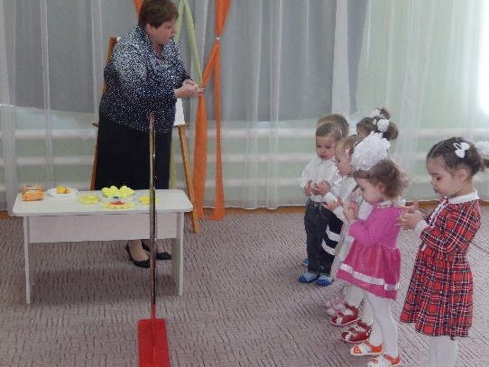

Подойдите к столу выберите себе штампы и украсите фартук.
.
Звучит лёгкая музыка . Дети украшают фартук матрёшке.
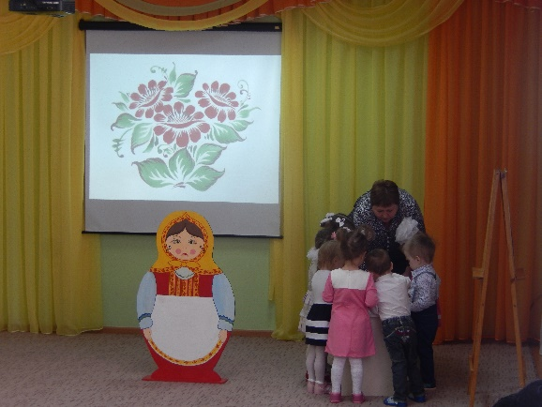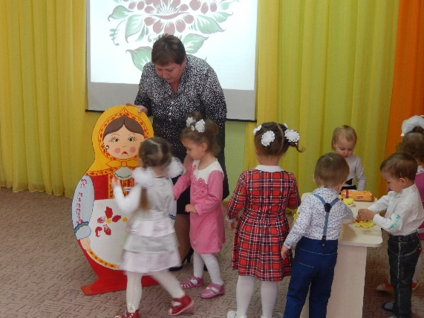
Воспитатель: - Какие молодцы, постарались украсить фартук матрёшке.
-И матрёшка вам улыбнулась.
- Дуйте в дудки, бейте в ложки!
В гости к нам пришла матрёшка
Матрёшечка деревянная
Матрёшечка румяная.
Сюрпризный момент: Входит матрёшка пританцовывает под русскую народную мелодию «На полянке»..
Матрёшка: -Я весёлая матрёшка, ладушки, ладушки.
Завязала я платочек, ладушки ,ладушки
Раскраснелись мои щёчки, ладушки, ладушки.
Примите от меня в подарок младшую сестрёнку.
Прощается с детьми.
Воспитатель: - И нам пришло время попрощаться с гостями. Давайте скажем до свидания.

.

.

